**Тренировочная система для электрического генератора переменного тока DLG-06.03**

**Руководство по применению**

**Содержание**

Раздел 1. Тренировочная система для электрического генератора переменного тока DLG-06.03 3

I. Введение 3

II. Спецификация 4

III. Установка и ввод в эксплуатацию 4

IV. Инструкции по применению 5

Раздел 2. Инструкция по эксплуатации 6

1. Основная информация о компонентах 6

Эксперимент 1. Схема управления прямым пуском трехфазного асинхронного двигателя 9

Эксперимент 2. Схема управления толчковым режимом контактора для трехфазного асинхронного двигателя 10

Эксперимент 3. Схема управления самоблокировкой контактора для трехфазного асинхронного двигателя 12

Эксперимент 4. Схема управления пусковым устройством кнопочного переключателя «звезда-треугольник» 14

Эксперимент 5. Схема управления пускового устройства автоматического переключателя «звезда-треугольник»  16

Эксперимент 6. Схема управления прямым и обратным ходом трехфазного асинхронного двигателя 18

Эксперимент 7. Схема соединения кнопки переключения хода трехфазного асинхронного двигателя 20

Эксперимент 8. Схема управления системой прямого и обратного хода трехфазного асинхронного двигателя двойной блокировки 22

Эксперимент 9. Управление последовательностью переключений трехфазного асинхронного двигателя 24

Эксперимент 10. Управление трехфазным асинхронным двигателем с разного местоположения 26

# Раздел 1. Тренировочная система для электрического генератора переменного токаDLG-06.03

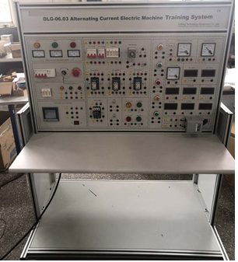

(Рисунок только в качестве примера)

# I. Введение

Тренировочная система для электрического генератора переменного тока, главным образом, используется для экспериментов с электродвигателями переменного тока, компоненты электрической цепи управления устанавливаются на щиток в виде стоячей панели. Установка проста в эксплуатации, легко заменяется, с легкостью можно расширить функции или разработать новое обучение, имеет стандартный, практичный и научно-экспериментальный выбор рабочего контента. В тренировочной установке применяется трехфазная пятипроводная сеть для обеспечения стабильного и надежного заземление;и она не занимает много места, что экономит площадь и снижает инвестиции в инфраструктуру; схема управления для тренировки навыкови специально разработанный небольшой двигатель могут имитировать производство. Различные системы электропривода отвечают требованиям, необходимым для тренировки таких навыков уэлектромехаников технического обслуживания, как установка, ввод в эксплуатацию, анализ и устранение неисправностей; все компоненты релейно-контактной цепи управления соединяются к клеммами через провода. Проводку необходимо соединять только с клеммами, чтобы защитить компоненты. Во время обучения линии проводки проходят через открытый паз, поэтому можно изучить систему электропроводки. Для обеспечения качества установки используются электрические детали, например, замыкатели и электротепловые реле, брэндов известных как в нашей стране, так и за рубежом. Режим работы; для обеспечения безопасности оператора установлены устройства защиты от утечки по напряжению и току; каждая выработка мощности контролируется и имеется защита от короткого замыкания и т. д. Если во время обучения операция прошла неправильно или произошла ошибка в электропроводке из-за короткого замыкания, в устройстве автоматически включается защитный механизм, благодаря чему не происходит сгорания плавкого предохранителя и повреждения электрооборудования, что обеспечивает спокойное обучение; бесперебойное соединение тренировочной цепи и электропитания устройства.

Розетка и высоконадежная проводка штепсельной вилки с оболочкой работают безопасно и быстро; устройство имеет защиту от трехфазного короткого замыкания на выходе, что не допускает нанесения вреда обучающимся из-за ошибок монтажа проводки или повреждений деталям из-за короткого замыкания. Обучение проходит безперебойно, и, соответственно, расходы не увеличиваются.

# II.Спецификация

1. Напряжение на входе трехфазной пятипроводной сети: 380 В±10% 50 Гц

2. Бесперебойное напряжение переменного тока<1кВА

3. Рабочая среда: температура воздуха: от -5 ~ 40 °C, относительная влажность: <85% (25 °C), высота <4000 м

4. Общее регулирование мощности: С защитой от утечки, защитное устройство срабатывает, когда утечка тока достигает 30мА.

5. Индикатор напряжения сетки снабжен тремя измерителями напряжения переменного тока 450 В.

6. Питание переменного тока:

(1) Обеспечивает мощность трехфазного переменного тока на выходе

(2) Обеспечивает мощность однофазного переменного тока на выходе

(3) Выход переменного тока трансформатора; устройство оснащено кнопкой аварийной остановки, при нажатии которой немедленно отключается подача трехфазного тока.

7.Цифровой измерительный прибор; Цифровой вольтметр переменного тока: Точность 1,0; измерительный диапазон 0 ~ 450В (3) цифровой измеритель переменного тока один: диапазон измерения 0 ~ 5A, точность 0.5, три полу-значимых; измеритель мощности трехфазного переменного тока, измеритель мощности однофазного переменного тока, измеритель коэффициента мощности, частотомер и т.д.

# III.Установка и ввод в эксплуатацию

1. Установите тренировочное устройство на плоскую поверхность. Расстояние между устройством и стеной должно составлять не менее 1 метра. Нажмите на передние двухколесные тормозные диски, чтобы зафиксировать установку.

2. Через кабель подсоедините внутренний источник питания к силовому модулю.

3. Включите рубильник, запустите пусковой включатель, включите питание.

4. Используйте испытательную линию для подключения силового модуля к каждому модулю силовой сети через гнездо и включите выключатель питания каждого модуля (если светодиодный индикатор выключателя загорается, это значит, что установка работает в нормальном режиме, в противном случае проверьте, установлен ли предохранитель или он сгорел). Проведите эксперимент с другими модулями в выбранной сети.

# IV. Инструкции по применению

Учебный стол представляет собой двойную матовую плотную поверхность, рабочий стол – огнестойкая, водонепроницаемая, износостойкая плита высокой плотности с неразъёмной конструкцией, красивой формой и большого размера. Имеется два ящика (с замками) с левой и правой стороны стола, со шкафами, которые можно использовать для размещения разных вещей и тренировочных предметов, соответственно.

Устройство включает в себя различные модули, встроенные в один монтажный модуль, имеет автоматический выключатель с функцией защиты при утечке на землю, в него встроены пусковые включатели, кнопки аварийного отключения, светодиодные индикаторы, вольтметры, предохранители, счетчики, замыкатели и другие компоненты. Проводка каждого компонента подсоединяется к клемме с защитной гильзой.

# Раздел 2. Инструкция по эксплуатации

# 1. Основная информация о компонентах

1) Автоматический выключатель с функцией защиты при утечке

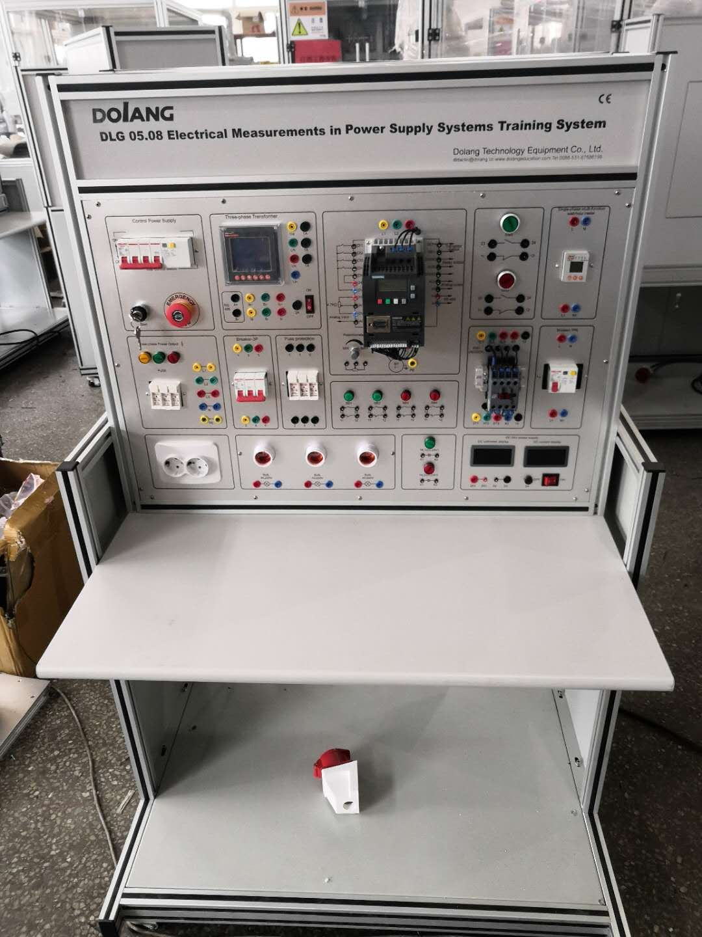

Автоматический выключатель остаточного тока: переключатель, который автоматически срабатывает, когда остаточный ток в цепи превышает заданное значение. Обычно используемый автоматический выключатель с функцией защиты при утечке делится на два вида: от утечки по напряжению и утечки по току. Тип предохранителя с функцией защиты от утечки по току делится еще два типа: электромагнитный и электронный типы. Автоматические выключатели остаточного тока используются для того, чтобы исключить риск поражения электрическим током. Их следует выбирать в соответствии с различными требованиями прямого и косвенного контакта.

2) Кнопка



Кнопка, которая является составной частью системы электрического управления, обычно используется для включения или выключения «цепи управления» (где ток очень мал) для достижения цели управления работой двигателя или другого электрического устройства.

3) Предохранитель



Предохранитель представляет собой электрическое устройство, которое размыкает цепь, когда ток превышает заданное значение путем плавления предохранителя. Предохранитель срабатывает от тока, который через определенный промежуток времени начинает превышать указанное значение, он вырабатывает теплоту, которая вызывает плавление, из-за чего происходит разрыв цепи; используйте этот принцип как защитное устройство от утечки тока. Предохранители широко применяются в распределительных системах высокого и низкого напряжения, а также в системах управления, а также в электрооборудовании. В качестве защиты от короткого замыкания и перегрузки предохранители являются одним из наиболее часто используемых защитных устройств.

4) Розетка



Розетки, также известны как электрические розетки, штепсельные гнезда с переключателем. Розетка – это гнездо с одним или несколькими канальными соединениями, в которые можно вставлять различные проводки.  
Это облегчает соединение с другими цепями. Благодаря соединению и разъединению между линией и медной частью наконец достигается соединение и разъединение части схемы.

5) Замыкатель переменного тока



Замыкатели переменного тока часто работают методом двойного гашения дуги: гашение электрической дуги с двойным разрывом, тушение продольной щели и гашение дуги в сетке. Он используется для гашения дуги, создаваемой движущимися и статическими контактами в процессе деления и закрытия. Замыкатели выше 10А имеют дугогасящие устройства. Замыкатели переменного тока также имеют вспомогательные пружины, буферные пружины, пружины для контактного давления, механизмы передачи, основания и клеммы. Принцип работы замыкателя переменного тока заключается в использовании электромагнитной силы и упругой силы пружины для достижения контакта и прерывания. Замыкатель переменного тока имеет два рабочих состояния: обесточенное состояние (состояние выхода) и состояние питания (срабатывание). Когда притягивающая катушка подключается к источнику питания, статический стальной сердечник генерирует электромагнитное притяжение, якорь притягивается, соединительный стержень, соединенный с якорем, вырабатывает контактное действие таким образом, что обычно замкнутый прерываемый замыкатель активизируется. Когда притягивающая катушка отключается, электромагнитное поле исчезает, и якорь снова открывается, прерывая разомкнутый контакт и выпуская его под действием пружины. Затем все контакты перезапускаются, а замыкатель находится в состоянии обесточивания.

Эксперимент 1. Схема управления прямым пуском трехфазного асинхронного двигателя

I. Цель эксперимента

Узнать, как напрямую запускать трехфазный асинхронный двигатель

II. Компоненты

|  |  |  |  |  |
| --- | --- | --- | --- | --- |
| NO. | Название | Спецификация | Кол-во | Примечание |
| 1 | Трехфазный источник переменного тока | 0～450В | 1 |  |
| 2 | Двигатель |  | 1 |  |
| 3 | Кабели | K4 | Несколько |  |

III. Электромонтаж и проводка

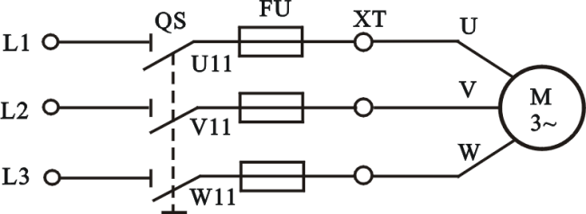

Рисунок 4-1-1

Электрическая схема показана на рисунке 4-1-1, соединение – простое, компонентов не очень много, низковольтный автоматический выключатель оснащен выключателями защиты от перегрузки, предохранителями, в основном, для защиты от короткого замыкания. Таким образом, для электрической линии требуется меньше мощности, пусковой двигатель не нужно запускать повторно, это экономичный и удобный способ для управления запуском.

**IV. Проверка и ввод в эксплуатацию**

Убедитесь, что электропроводка подключена правильно, прежде чем включать питание переменного тока, включите переключатель QS, двигатель запускается. Если в работе обнаружены нарушения, отключите источник питания и установите неполадки.

Эксперимент 2. Схема управления толчковым режимом контактора для трехфазного асинхронного двигателя

I. Цель эксперимента

Узнать, как управлять толчковым режимом контактора для трехфазного асинхронного двигателя

II. Компоненты

|  |  |  |  |  |
| --- | --- | --- | --- | --- |
| NO. | Название | Спецификация | Кол-во | Примечание |
| 1 | Трехфазный источник переменного тока | 0～450В | 1 |  |
| 2 | Двигатель |  | 1 |  |
| 3 | Кабели | K4 | Несколько |  |

III. Электромонтаж и проводка

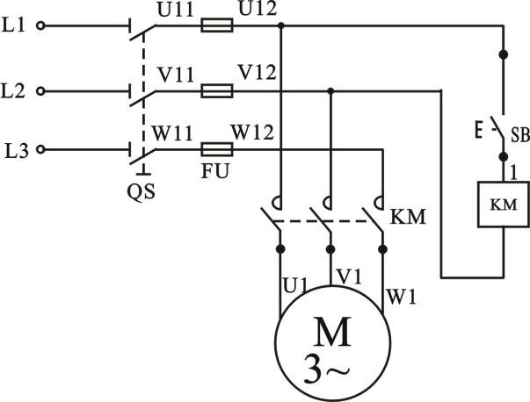

**Рисунок 4-2-1**

Когда QS выключен, двигатель не запускается, потому что если обмотка контактора KM не находится под напряжением, ее главный контакт – в отключенном состоянии, двигатель M не имеет напряжения на обмотках статора. Чтобы запустить двигатель M, нажмите кнопку SB, тогда в катушку KM поступит напряжение, и основные контакты KM соединятся, двигатель M запустится. Если отпустить кнопку SB, напряжение перестает поступать, основные контакты прерываются, питание двигателя M отключается и двигатель останавливается. Двигатель будет работать, только когда вы нажмете кнопку, отпустите кнопку, чтобы остановить передачу по электрической линии, называемой линией управления толчковым движением. Эта линия часто используется для быстрой подачи энергии или настройки двигателя.

IV. Проверка и ввод в эксплуатацию

Убедитесь, что электропроводка подключена правильно, прежде чем включать питание переменного тока, включите переключатель QS, нажмите кнопку SB, порядок действий в схеме управления должен быть правильным. Если в работе обнаружены нарушения, отключите источник питания и установите неполадки.

Эксперимент 3. Схема управления самоблокировкой контактора для трехфазного асинхронного двигателя

I. Цель эксперимента

Узнать, как работает самоблокировка контактора для трехфазного асинхронного двигателя.

II. Компоненты

|  |  |  |  |  |
| --- | --- | --- | --- | --- |
| NO. | Название | Спецификации | Кол-во | Примечание |
| 1 | Трехфазный источник переменного тока | 0～450В | 1 |  |
| 2 | Двигатель |  | 1 |  |
| 3 | Кабели | K4 | Несколько |  |

III. Электромонтаж и проводка

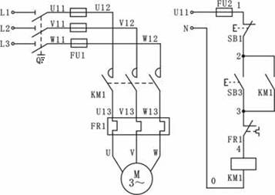

Рисунок 4-3-1

В цепи управления толчковым движением, чтобы запустить двигатель, необходимо удерживать кнопку. В реальном производстве некоторые двигатели должны работать непрерывно в течение длительного времени. В данном случае нельзя использовать управление толчковым движением, но необходима самоблокировочная система управления.

Контакт самоблокировки, по сравнению с системой управления толчковым движением, должен быть нормально разомкнутым контактом и параллельно соединятся с кнопкой запуска. Из-за непрерывной работы двигателя должны быть установлены электротепловые реле для обеспечения защиты от перегрузки. Принцип соединения цепи автоблокировочной системой с защитой от перегрузки показан на рисунке 4-3-1. Разница между ним и схемой управления толчковым движением заключается в том, что к цепи управления добавляется кнопка остановки SB1, и два конца кнопки запуска соединены параллельно. Добавляется нормально разомкнутый контакт пары контакторов и система защиты от перегрузки (электротепловое реле FR1).

Процесс работы схемы: когда вы нажимаете кнопку запуска SB3, в катушку KM1 поступает напряжение, основные контакты соединяются, двигатель M приходит в движение. Когда кнопка отпускается, двигатель M не останавливается, так как на этот раз обмотка контактора KM1 может сохранять включенную SB1, с обоих концов соединенную параллельными вспомогательными контактами KM1. Убедитесь, что основные контакты KM1 все еще находятся в состоянии ВКЛ. Питание в двигатель М продолжает поступать, и поэтому он не останавливается. Эта кнопка отпускается, но при этом сохраняется электрическая цепь управления для активации катушек, что называется самоблокировкой (или самоудерживанием) цепи управления контактором (схема управления самоблокировкой). Параллельная SB3 с нормально разомкнутым вспомогательным контактом KM1, называется самоблокирующимся (или самоудерживающимся) контактом.

IV. Проверка и ввод в эксплуатацию

Проверьте правильность подключения проводки к источнику переменного тока, включите переключатель QF, нажмите SB3, двигатель должен начать и продолжать работать, нажмите SB1, двигатель остановится. Если вы нажмете кнопку запуска двигателя SB3, напряжение питания упадет ниже 320 В или меньше потери мощности, основные контакты контактора KM1 отключаться, двигатель остановится. Опять же, чтобы восстановить напряжение 380В (допустимое отклонение ±10%), двигатель не должен запускаться самостоятельно – с минимальным напряжением или потерей защиты от давления. Если вал двигателя заклинивает и он подключен к источнику питания переменного тока, то в течение нескольких секунд необходимо отключить двигатель от сети переменного тока (обратите внимание, это нужно сделать в течение не более 10 секунд, иначе перегрев двигателя может привести к серьезной поломке).

Эксперимент 4. Схема управления пусковым устройством кнопочного переключателя «звезда-треугольник»

I. Цель эксперимента

1. Узнать о структуре, принципе и использовании контактора путем практический подготовки.

2. Через практические занятия научиться устанавливать и монтировать схему управления пусковым устройством кнопочного переключателя «звезда-треугольник».

3. Научиться применять многоцелевые электроизмерительные приборы для определения, анализа и выявления неисправностей.

II. Компоненты

|  |  |  |  |  |
| --- | --- | --- | --- | --- |
| NO. | Название | Спецификация | Кол-во | Примечание |
| 1 | Трехфазный источник переменного тока | 0～450В | 1 |  |
| 2 | Двигатель |  | 1 |  |
| 3 | Кабели | K4 | Несколько |  |

III.Принцип подключения цепи

Принцип подключения схемы управления пусковым устройством кнопочного переключателя «звезда-треугольник» представлен на Рисунке 4-4-1. Процесс действия схемы:

1. Подключитесь к пусковому устройству, в обмотку KM1 поступит ток, главный контакт KM1 включится – все готово к запуску. Нажмите SB3, самоудерживающийся контакт KM1 замыкается, в обмотку KM3 поступает ток, нормально замкнутый контакт KM3 размыкается, переключатель «звезда-треугольник» М становится в положение ВКЛ., нормально разомкнутый контакт KM3 находится под током.

2. Когда скорость двигателя повысится до определенного значения, нажмите SB4, чтобы переключить работу двигателя в трехсторонний режим, а обмотка KM3 обесточивается. Основной контакт KM3 отсоединяется, нажмите SB4. Нормально замкнутый контакт KM3 замыкается. В обмотку KM2 поступает ток, а НО-контакты KM2 отсоединяются. НО-контакт KM2 замыкается, основной контакт KM2 – замкнут. Происходит переключение на треугольник.

3. Нажмите SB1 и двигатель остановится.

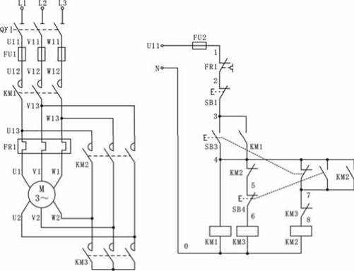

Рисунок 4-4-1. Схема соединения пускового устройства кнопочного переключателя «звезда-треугольник»

IV. Проверка и устранение неисправностей

Перед включением источника переменного тока, убедитесь, что соединения проводки подключены правильно, замкнуть переключатель QF. Включить SB3, SB4 и SB1, процесс работы схемы управления должен выполняться в соответствии с основными правилами, если в работе обнаружены какие-либо неполадки, вы должны отключить источник питания и исправить ошибку.

## Эксперимент 5. Схема управления пускового устройства автоматического переключателя «звезда-треугольник»

I. Цель эксперимента

Изучить схему пускового устройства «звезда-треугольник»

II. Компоненты

|  |  |  |  |  |
| --- | --- | --- | --- | --- |
| NO. | Название | Спецификация | Кол-во | Примечание |
| 1 | Трехфазный источник переменного тока | 0～450В | 1 |  |
| 2 | Двигатель |  | 1 |  |
| 3 | Кабели | K4 | Несколько |  |

III. Электромонтаж и проводка

Рисунок 4-5-1

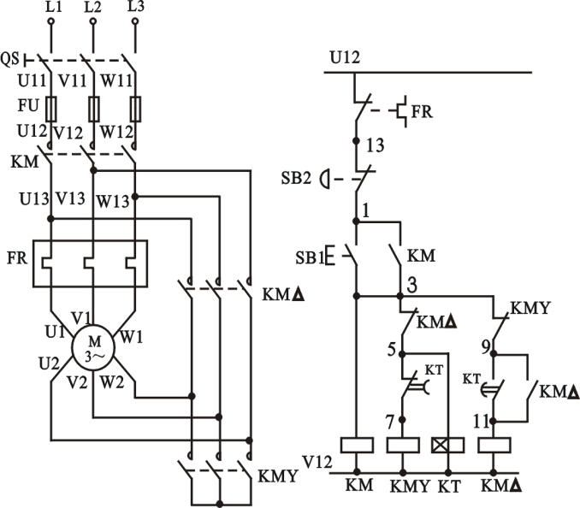

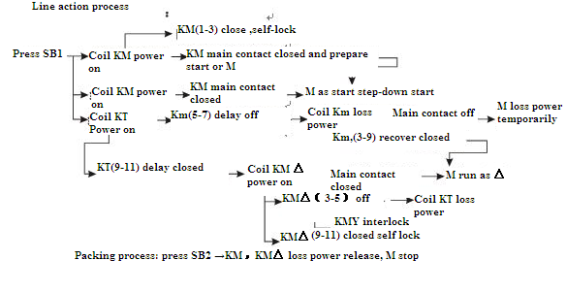

**IV. Выявление и устранение неполадок**

Убедитесь, что соединения проводки подключены правильно перед подключением к источнику переменного тока, замкните переключатель QF, включите SB1, SB2, процесс работы схемы управления должен выполняться в соответствии с общими правилами, если в работе обнаружены какие-либо неполадки, вы должны отключить источник питания и исправить ошибку.

## Эксперимент 6. Схема управления прямым и обратным ходом трехфазного асинхронного двигателя

I. Цель эксперимента

Изучить схему управления прямым и обратным ходом двигателя

II. Компоненты

|  |  |  |  |  |
| --- | --- | --- | --- | --- |
| NO. | Название | Спецификация | Кол-во | Примечание |
| 1 | Трехфазный источник переменного тока | 0～450В | 1 |  |
| 2 | Двигатель |  | 1 |  |
| 3 | Кабели | K4 | Несколько |  |

III. Электромонтаж и проводка

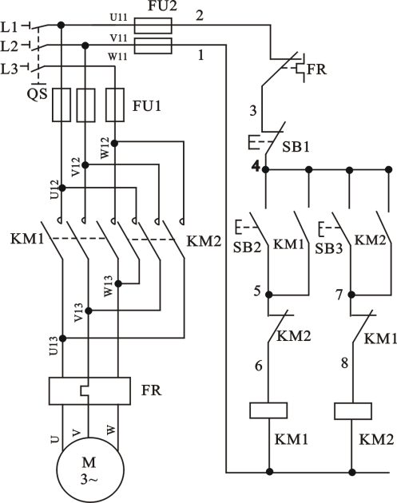

**Рисунок 4-6-1**

Порядок подключения цепи:

Прямой ход: Включить переключатель QS, нажать кнопку прямого запуска SB2, схема подключения прямого хода подключена:

L1 FU2（U11） FR（2） SB1（3） SB2（4） Контактор KM2 NC（5） Обмотка KM (6) НО-контакт KM1 с самоблокировкой НЗ-блокировочный контакт KM1

Обмотка контактора KM1 активируется и в основной контакт поступает ток. Основная цепь подключается в фазовой последовательности U1, V1 и W1, и двигатель начинает работать.

Чтобы изменить направление вращения двигателя (то есть с прямой в обратную сторону), вы должны сначала нажать кнопку остановки SB1, цепь управления прямым ходом отключиться. Следует нажать на кнопку остановки двигателя перед тем как запустить его в обратную сторону. Почему так? Потому что цепь управления обратным ходом последовательно соединена с нормально замкнутыми контактами прямого контактора KM1. Когда KM1 включен, обратный ход отключается. Если в это же время нажать кнопку прямого хода SB3, контактор обратного хода KM2 не сможет сработать, и двигатель не включиться. Следовательно, если двигатель находится в состоянии прямого хода, сначала нажмите кнопку остановки SB1, чтобы остановить двигатель, а затем уже кнопку обратного хода SB3, направление двигателя изменится. Схема управления обратным ходом представлен ниже:

L1 FU2（U11） FR（2） SB1（3） SB3（4） Контактор KM1 NC（7）

Обмотка KM2 (8) НО-контакт KM2 с самоблокировкой НЗ-блокировочный контакт KM2

Контактор обратного хода KM2 включен и работает, основной контакт – под током, основная цепь подсоединена с помощью последовательности фаз W1, V1, U1. Последовательность фаз изменилась с прямой на обратную. Двигатель начал двигаться в обратную сторону.

IV. Проверка и ввод в эксплуатацию

Убедитесь, что соединения проводки подключены правильно перед подключением к источнику переменного тока, замкните переключатель QS, включите SB1, SB2, SB3, процесс работы схемы управления должен выполняться в соответствии с общими правилами, если в работе обнаружены какие-либо неполадки, вы должны отключить источник питания после обнаружения ошибки.

## Эксперимент 7. Схема соединения кнопки переключения хода трехфазного асинхронного двигателя

I. Цель эксперимента

Изучение схемы соединения кнопки переключения хода.

II. Компоненты

|  |  |  |  |  |
| --- | --- | --- | --- | --- |
| NO. | Название | Спецификация | Кол-во | Примечание |
| 1 | Трехфазный источник переменного тока | 0～450V | 1 |  |
| 2 | Двигатель |  | 1 |  |
| 3 | Кабели | K4 | Несколько |  |

III. Электромонтаж и проводка

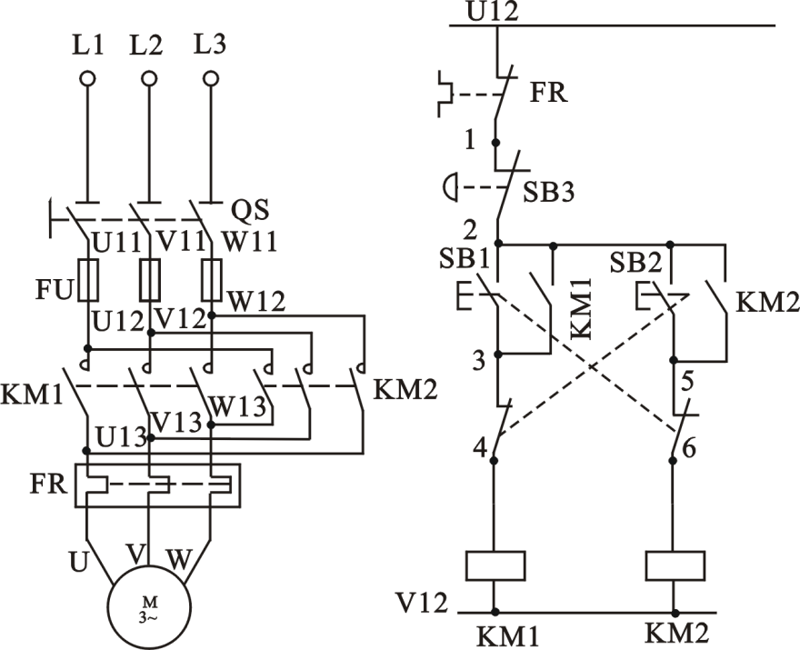

**Рисуснок 4-7-1**

Процесс работы схемы управления:

Если вам нужно изменить направление движения двигателя, просто нажмите кнопку обратного хода, вам не нужно нажимать кнопку «Стоп». Это связано с тем, что двигатель уже крутился в прямом направлении, и в обмотку поступал ток. Если в это же время нажать кнопку SB4, то сначала отключиться нормально замкнутый контакт кнопки в контуре обмотки KM1, а потом и сам контур обмотки KM1. Это эквивалентно нажатию кнопки SB1, которое останавливает двигатель, затем активизирует НО-контакт SB4, соединенный с цепью обмотки KM2, таким образом, последовательность фаз меняется, и двигатель начинает вращаться в обратную сторону. Точно так же, когда двигатель работал в обратном направлении, если нажать SB3, двигатель остановится до изменения направления. Электрическая цепь – это использование действия кнопки, НЗ-контакт выключается, чтобы KM1 и KM2 не работали одновременно, как и в случае схемы управления обратным ходом двигателя. Таким образом, нормально замкнутый контакт SB3 и SB4 также известен как блок-контакт.

**IV Выявление и устранение неполадок**

После того, как убедитесь, что соединения проводки подключены правильно, включите источник питания переменного тока. Нажмите SB1, двигатель должен вращаться вперед; нажмите SB2, двигатель должен начать двигаться в обратную сторону; нажмите SB3, двигатель должен остановиться. Выключите питание, если двигатель работает неправильно. Проанализируйте неисправность и устраните ее, чтобы двигатель работал должным образом.

## Эксперимент 8. Схема управления системой прямого и обратного хода трехфазного асинхронного двигателя двойной блокировки

I. Цель эксперимента

Изучить схему подключения системы прямого и обратного хода двигателя двойной блокировки

II. Компоненты

|  |  |  |  |  |
| --- | --- | --- | --- | --- |
| NO. | Название | Спецификация | Кол-во | Примечание |
| 1 | Трехфазный источник переменного тока | 0～450В | 1 |  |
| 2 | Двигатель |  | 1 |  |
| 3 | Кабели | K4 | Несколько |  |

III. Электромонтаж и проводка

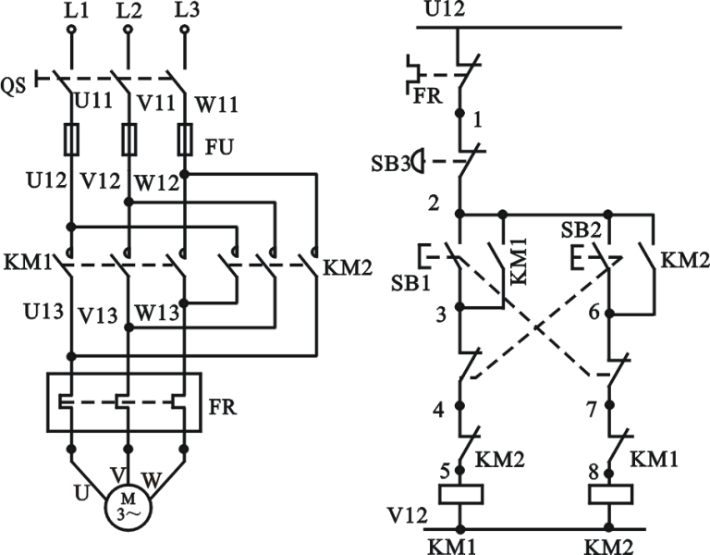

**Рисунок 4-8-1**

Цепь управления делает упор на преимуществах кнопок и контакторов блокировки, поэтому ее преимуществами являются: удобная работы, безопасность и надежность, и обычно ее используют в электроприводном оборудовании.

**IV Выявление и устранение неполадок**

После того, как убедитесь, что соединения проводки подключены правильно, включите источник питания переменного тока. Нажмите переключатель QS, включите SB1, SB2, SB3, процесс работы схемы управления должен выполняться в соответствии с общими правилами, если в работе обнаружены какие-либо неполадки, вы должны отключить источник питания после обнаружения ошибки.

Эксперимент 9. Управление последовательностью переключений трехфазного асинхронного двигателя

I. Цель эксперимента

A: Цепь управления последовательностью переключений ①

B: Цепь управления последовательностью переключений ②

II. Компоненты

|  |  |  |  |  |
| --- | --- | --- | --- | --- |
| NO. | Название | Спецификация | Кол-во | Примечание |
| 1 | Трехфазный источник переменного тока | 0～450V | 1 |  |
| 2 | Двигатель |  | 1 |  |
| 3 | Кабели | K4 | Несколько |  |

III. Схема соединений

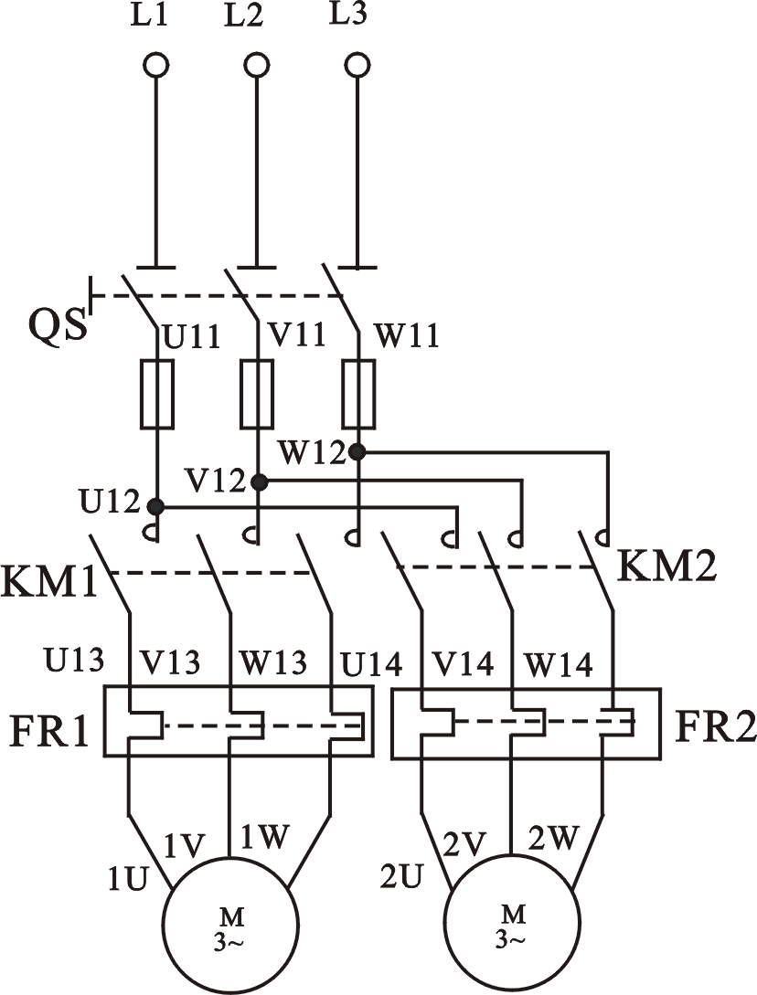

**4-9-1a**

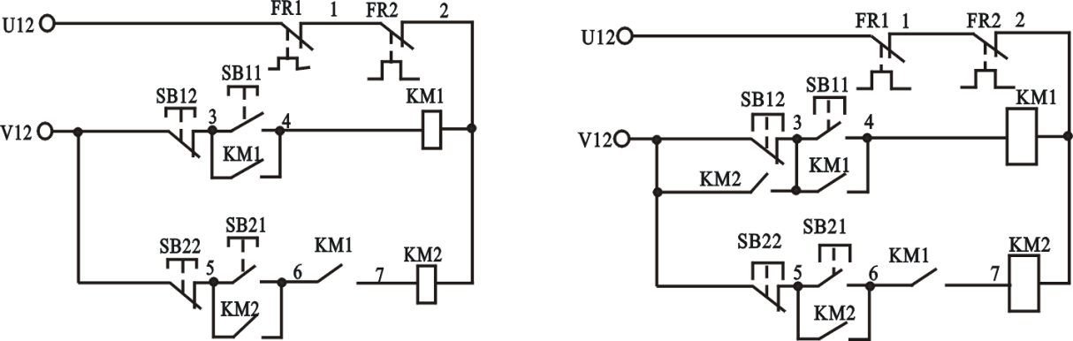

**4-9-1（a） 4-9-1（b）**

На рисунке 9a (a) нормально разомкнутый контакт (цепь 6, 7) контактора KM1 последовательно соединен с цепью обмотки контактора KM2. При нажатии SB11 запускается двигатель M1, при SB21 – двигатель M2. Чтобы остановить двигатель M2, нажмите SB22. Если M1, M2 останавливаются, просто нажмите SB12.

На рисунке 9a (b), поскольку нормально разомкнутый вспомогательный контакт (цепь V12, 3) одного контактора KM2 параллельно соединен с кнопкой остановки SB12, то сначала ток перестает поступать в обмотку контактора KM2, и двигатель M2 останавливается. Пока нормально разомкнутый вспомогательный контакт KM2 обесточен, нажмите SB12, чтобы отключить мощность обмотки контактора KM1, двигатель M1 останавливается. Характеристика схемы управления: два двигателя запускаются по порядку, и обратный ход останавливается.

**IV Электромонтаж и проводка**

Убедитесь, что соединения проводки подключены правильно перед подключением к источнику переменного тока, замкните переключатель QS, включите SB1, SB2, процесс работы схемы управления должен выполняться в соответствии с общими правилами, если в работе обнаружены какие-либо неполадки, вы должны отключить источник питания после обнаружения ошибки.

## Эксперимент 10. Управление трехфазным асинхронным двигателем с разного местоположения

I. Цель эксперимента

Управление трехфазным асинхронным двигателем с разного местоположения

II. Компоненты

|  |  |  |  |  |
| --- | --- | --- | --- | --- |
| NO. | Название | Спецификация | Кол-во | Примечание |
| 1 | Трехфазный источник переменного тока | 0～450В | 1 |  |
| 2 | Двигатель |  | 1 |  |
| 3 | Кабели | K4 | Несколько |  |

III. Схема соединений

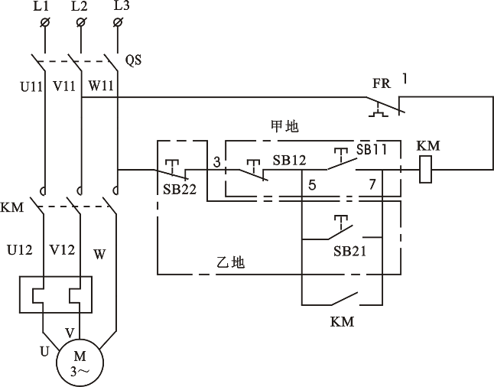

**Рисунок 4-10-1（a）**

На этой схеме SB11 и SB12 являются кнопками пуска и остановки, расположенные в месте A; SB21 и SB22 являются кнопками пуска и остановки, расположенные в месте B. Они могут находиться в двух разных местах, включать и выключать контактор управления KM, тем самым запуская или выключая двигатель с разного местоположения.

**IV. Проверка и ввод в эксплуатацию**

После проверки того, что установка и проводка соединена правильно, оператор может включать источник переменного тока.